2017-09-03
- 隐藏样式
- display: none;（不占位置） 相反 display: block;
- visibility: hidden;（占位置）
- overflow: hidden;（隐藏多出来的部分）
- 事件三要素
- 事件源：要触发的对象
- 事件：怎么触发这个事情
- 事件处理程序：发生了什么
- 总结：事件源.事件 = function(){事件处理函数}
- Js的书写位置
- 行内式
<button onclick = “alert(‘你好吗’)”>点击我</button>
- 内嵌式
<script type = “text/javascript”><script>
- 外链式
<script src = “my.js” type = “text/javascript”></script>
- 焦点
- 获得焦点：onfocus
- 失去焦点：onblur
- 自动获得焦点：focus()
- 一些区别
- innerHTML与value的区别：innerHTML用于更换盒子里面的内容、文字、标签，而value则用于表单值得更换。
- getElementsByTagName()：获取某类标签
- 、getElementById()：获取具有某个ID的一个元素
- getElementsByClassName()：获取具有某个类名的一些元素
- 类型转换
- parseInt() 转为整型
- parseFloat() 转为浮点数
- toString() 转为字符
- 误差的修正(JavaScript存在严重的浮点数精度缺陷)
- Math.floor() 取比当前数值小的最大整数
- Math.round() 四舍五入
- Math.ceil() 取比当前数值大的最小整数
- toFixed(n) 保留n位小数
- 数组
- 添加数组（有参数）
Push() 在尾部添加，并返回新的长度
Unshift() 在头部添加，并返回新的长度
- 删除数组（无参数）
Pop() 删除最后一个，返回最后一个值
Shift() 删除第一个，返回第一个值
- 兼容性问题及其解决方案
- getElementsByClassName()
- 主流浏览器支持，其他浏览器不支持
- 解决方案：封装自己的class类
①初始版
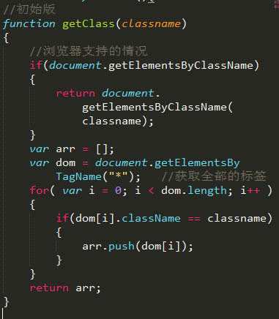
②提升版：解决同一个标签同时又多个类名的情况
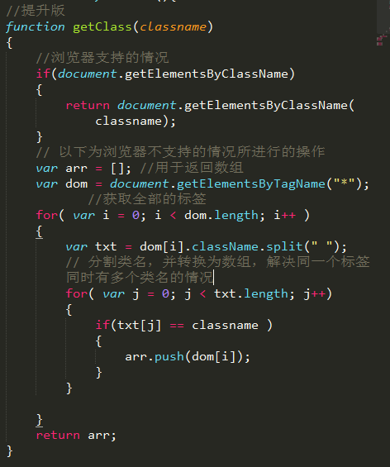
③升级版
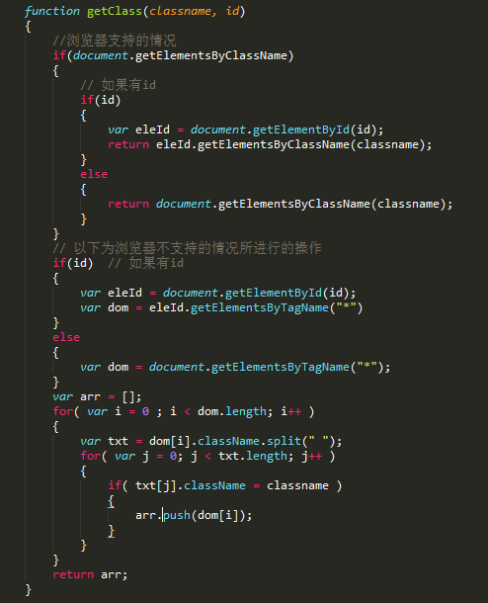
- 兄弟节点
1）下一个兄弟：
nextSibling （只有IE678认识）
nextElementSibling（其他浏览器认识）
2）上一个兄弟：（同上）
previousSibling
previousElementSibling
- 解决方案：合起来写，用||，take care：必须先写正常浏览器，后写IE678
For example：var div = one.nextElementSibling||one.nextSibling;
- 孩子节点
- childNodes：选出全部的孩子，火狐谷歌等高级浏览器会把换行也看做是子节点
- 解决：nodeType == 1 时才是元素节点
- Children：选取所有的孩子（元素节点），IE678包含注释节点，要特别注意避免开
- Event
普通浏览器支持event，Ie678支持window.event
兼容性写法：
var event = event || window.event;

- 节点操作
- 创建节点：createElement()
- 插入节点：
appendChild() ：放在盒子的最后面
insertBefore(插入的节点,参照的节点) ：如果第2个参数为null，则默认新生成的盒子放到最后面
- 删除节点：removeChild()
- 克隆节点：cloneNode()
- 特别注意
- <a href = “javascript:;”></a>
- 防止用户拖动：resize: none;
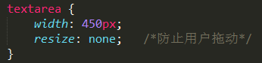
- 按钮不可用：btn.disabled = “disabled” || btn.disabled = true
- 一般情况下，我们喜欢var that = this
- 取消图片底部3像素的缝隙：Img {vertical-align:top;}
- 缓动动画：leader = leader+（target - leader）/10

- 日期函数
- 声明日期：var date = new Date()
- 使用函数：
Var date = new Date().getTime();
Var date = new Date().valueOf();
- 常用的日期方法
getDay() 获取星期0-6
getMonth()获取月0-11
- 定时器
- setInterval(“执行的函数”，间隔时间) 可以使一段代码每隔指定时间就运行一次
- 关闭定时器：clearInterval(定时器的名称)
- setTimeout()可以使一段代码在指定的时间后运行，只执行一次
- 关闭定时器：clearTimeout()
- Arguments
- arguments.length: 返回的是实参的个数，在函数内使用
- arguments.callee: 返回的是正在执行的函数，也是在函数内使用，推荐使用arguments.callee
- 根据字符置获取字符
- charAt(字符位置)
- charCodeAt(字符位置)
- 根据字符返回位置
- indexOf(“字符”)
- lastIndexOf(“字符”)
- 网址编码
- encodeURIComponent() 把字符串作为URI组件进行编码
- decodeURIComponent() 把字符串作为URI组件进行解码
- $的封装
